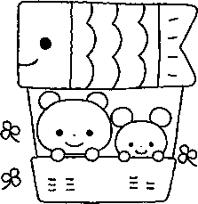

としょかんだより　５

がしく、ちのいいがくとなりました。5は「皐月（さつき）」ともいいます。のは、えのをす「早苗月（さなえつき）」ともいわれています。5はのをる。みなさんもしいのをってみてはどうでしょうか？



さんです

　３のさんです。よろしくおいします。

６年　かひみ さん

５年　ひまり さん

６年　さき さん



４年　ゆうすけ さん

４年　けんと さん

５年　あいじゅ さん

**よろしくおねがいします**

もは

★　　★

★　　★

2でをします。

たくさんのがにてくれるのを、しみにしています。



てみよう！！

のにみんながいてくれた『どくしょのきろく』をっています！！

『どくしょのきろく』には、１０をりるごとに、のおすすめのをいていきます。

どんながおすすめなのか？ほかのはどんなをんでいるのか？おもしろそうながあったら、ぜひんでみてくださいね。





SDGｓについてろう！！

にはさまざまながあり、このままではでくらしていくことがしくなるとわれています。そのをするために『SDGs（な）』という１７のができました。のがしてにりむことがです。

ではSDGsのコーナーをりました。まずはSDGsにはどんなことがあるのか、っていきましょう。

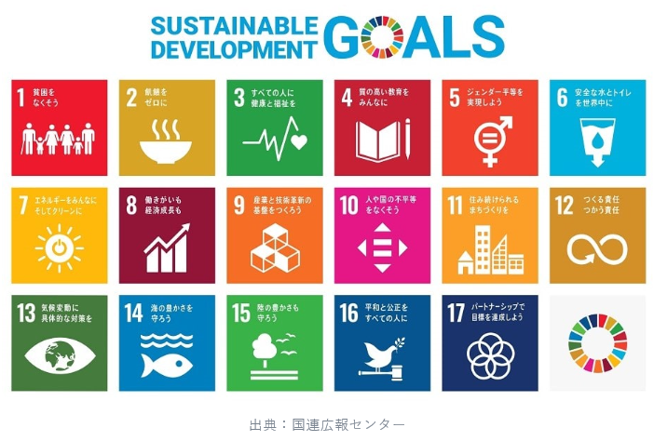



からのおねがい

はいろいろなのがします。コロナウイルスのをするために、の３つをりましょう。

①　にるはマスクをして、のアルコールでをしましょう。

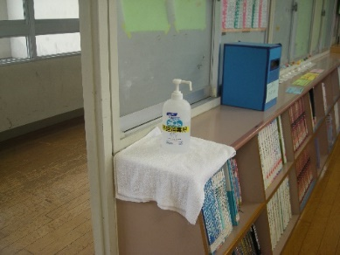

②　カウンターにぶはをあけるため、のマークのところにちましょう。

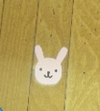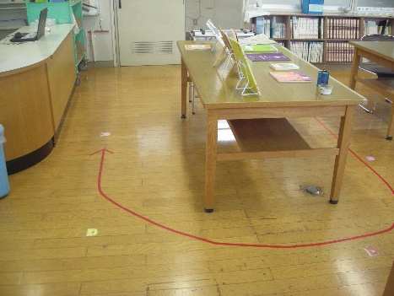

のマークがあります

③　をむはでみましょう。

※をするは、のってあるにりましょう。